**基于安卓的智慧商城顾客停车服务系统设计与实现**

姜琳

(上海交通大学软件学院 上海 200030)

**摘要：**随着移动互联网技术的不断发展，智能停车场在大型购物商场获得越来越广泛的应用和普及【1】。本文通过对个人家庭私家车使用情况及大型商场的停车场管理服务情况进行分析，针对消费者在大型商场消费购物时普遍遇到的“停车难”“找车难”等实际问题，设计并实现了一套基于安卓的智慧商城顾客停车服务系统。该系统通过运用室内定位技术来记录用户停车位、确定用户位置信息，应用路径规划算法为用户搜索寻车最短路径，最后使用移动端地图解析技术为用户展示商场室内地图、规划好的路线等，实现停车场空余车位查询、自动停车、反向寻车、电子缴费等功能。该系统测试以及六个月的实际线上运行情况表明，该系统是可行有效的。

**关键词：**Android，室内定位，路径规划

**Design and implementation of customers’ parking service**

**system in smart mall based on Android**

Jiang Lin

(School of Software, Shanghai Jiao Tong University, Shanghai,China)

**Abstract:** With the continuous development of mobile internet technology, smart parking lots in large shopping malls are getting more and more extensive and popular. In this paper, I designed and implemented a customers’ parking service system of smart malls based on Android, to resolve the problems of people to parking their cars and to finding their cars when they are shopping in some big malls and centers, by analyzing people’s private cars’ using situation and analyzing the parking lots’ condition of parking management and service in some large malls. This system, by using positioning technology indoor to record user’s parking space, confirming user’s position information, by using path-finding algorithm to search the shortest path of finding cars for users, and at last, by using mobile map parsing technology to show indoor map of malls and the shortest path for uses, completed the functions that searching free parking spaces of parking lot, automatic parking, shortest path finding, and electronic payment. The system’s test result and actual situation for running more than 6 months show that it is working and effective.

**Keywords:** Android, Indoor positioning, Path planning

**1引论**

伴随着数字信息化产业的到来以及计算机的广泛普及，还有智能建筑的出现，人们的生活水平不断提高，生活方式变得更加快捷、便利。然而随着私家车辆的激增，城市缺乏良好的规划建设伴随着数字信息化产业的到来以及计算机的广泛普及【2】，还有智能建筑的出现，人们的生活水平不断提高，生活方式变得更加快捷、便利。但是目前的商城停车场根本无法满足现在消费者的停车需求，全国各大城市中大型商城的停车问题已经是一个亟待解决的问题，所以针对人们面临的大型商场附近的“停车难”、“找车难”问题，开发一套专门的智慧商城停车服务系统成为一项实在的惠民行动。

针对上文总结的现代城市生活“停车难”、“找车难”等难题，本文的研究工作就是以实习公司的实际项目为背景，运用室内定位技术、路径规划技术等，设计并实现一个基于安卓的智慧商城顾客停车服务系统，为消费者提供诸如空余车位查询，反向寻车、路径规划、停车支付等功能【3】。测试和应用情况表明，本文研究实现的智慧商城顾客停车服务系统能够为大型商场的停车服务管理以及人们的商场消费提供更加人性化的服务和体验，对于帮助商场解决上述两难问题有明显的效果。

**2相关技术研究**

**2.1室内定位技术研究**

室内定位技术是移动通信定位技术的一种【4】。移动通信定位技术就是指通过移动终端（手机、PDA、笔记本电脑等）和运营商的无线网络如 WCDMA、TD-SCDMA、GSM 等较好地配合，并确定移动终端或商业用户的即时位置信息（经纬度、坐标等），来提供用户所需的相关服务。但是，与 GPS 系统一样，移动网络系统也不适合室内环境。下图2-1所示为当前流行的定位技术概述。

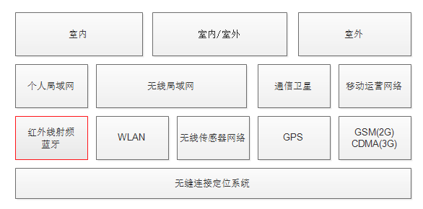

图2-1 定位技术概述

Fig.2-1 Overview of positioning technology

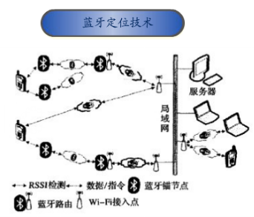本文室内定位技术采用基于蓝牙的室内定位技术，其基本原理是在建筑室内安装若干个蓝牙接入点组成局域网，使这个局域网形成多用户的基础网络连接模式，而且使得蓝牙局域网接入点处的设备始终为这个局域网的主设备，然后就通过测量蓝牙信号强度来对新添加进来的未知节点进行三角定位。即通过在室内安装蓝牙发射器信标这样由发射器组成的定位锚点，用户使用手机就可以获得距三个点（以上）的距离以及三个点的自身坐标，通过三角计算就可以获得待测坐标点。其原理图如图2-2所示。

图2-2 蓝牙室内定位原理图

Fig.2-2 Bluetooth indoor positioning principle

其具体计算方法是，系统采用RSSI进行测距定位，即利用相关的信号衰减模型建立RSSI和距离之间的关系曲线，得到RSSI和距离之间的函数关系式（衰减模型），或是采用一定的方法建立RSSI和距离之间的映射关系数据库。在实际测距阶段再将测得的RSSI值代入相应的函数关系式或映射关系数据库得到其对应的距离，然后利用多个距离值或者距离值之间的角度和大小差异计算移动或静止目标的位置【6】，本文采用的是三角定位算法。

**2.2路径规划算法研究**

路径规划是顾客停车服务系统中的核心技术之一，它的作用是帮助用户在行进时规划最佳路线，一般地它可以实现引导用户如何选择最合理的或最优的路线到达目的地。常见的路径规划算法流程图如图2-3所示。

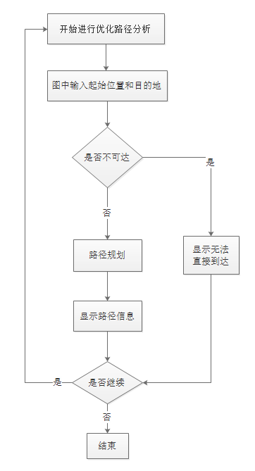

图2-5 路径规划算法流程图

Fig.2-5 Path planning algorithm flow chart

常见的路径规划算法有Dijkstra算法和A*算法。一般的，Dijkstra算法的输入包括一个带权重的有向图G，以及G中的一个节点，命名为起始节点S。一般采用V代表有向图G中的所有节点的集合，图中的每一条边均可以用两个节点构成的有序元素对来表示。比如(u,v) 就代表从节点u到节点v之间存在直接的相连路径；一般采用E表示所有的边的集合，而边的权重则可以由权重函数d(x)来定义。d(i) 表示从u节点到v节点的两个节点之间的距离。由此可知，任意两节点间的路径距离总和就是该路径上所有边的距离值之和。Dijkstra算法的基本思想是，从起始节点S开始，顺序计算相距起始节点S第1，第2，第3，…，第k短路径的节点，一直到找出目标节点为止。因此，Dijkstra算法一定可以找出某节点s到节点t的最短路径，该算法也可以在一幅图中找到从一个节点到其他任何节点的最短路径【7】。

A* 算法可以说是当下最为流行的路径规划启发式搜索算法。所谓启发式搜索其实就是在路径规划过程中引入了启发信息用来提高搜索效率的算法，它对实现路径最佳优先搜索效果明显。通过选择合适的距离估计函数，A* 算法寻找最优路径所耗费的搜索空间要比经典的Dijkstra算法小。因此，采用启发信息的目的即是提供某一个节点与目标节点之间距离有多远的一个估计，以使得路径搜索算法可以优先考虑可能性最大的节点。举例说明就是，A* 算法它引入了当前节点i的距离估计函数f*(i)，而当前节点i的距离估计函数可以定义为【8】：



其中g(i)是表示从起始节点S到当前节点i的实际最短距离，h*(i)是从当前节点i到目标节点的最短距离估计值，也称作启发式函数。由此可知，若h*(i) = 0，也就是没有利用任何的全局信息，此时A* 算法就退化成了一般的Dijkstra算法，这表示该算法也可以看成是Dijkstra 算法的一种特殊情况。

启发式函数h*(i)可以告诉A*算法从任意节点i到目标节点的一个最小代价估计值，能够被用于控制A*算法的表现：h*(i)函数所占比重越大，说明地图全局信息利用率越高，算法运算速度也就越快。当然h*(i)也需要满足一个要求，即它的值不能高于当前节点i到目标节点j的实际最短距离。此条件被称做相容性条件。可以证明，如果选择的距离估计函数满足相容性条件，并且该问题存在最优路径，那么A* 算法一定可以求得最优路径。

可以发现：要计算得到相同最短路径的结果，Dijkstra 算法的搜索范围明显要大于A* 算法，并且如果图越复杂、图中节点数越多、起始节点和目标节点之间的位置距离越大，Dijkstra 算法的搜索范围与A* 算法的搜索范围之差也随之增大。这就证明，A* 算法搜索到的节点数少，搜索速度快，性能要优于Dijkstra 算法。

**2.3移动端地图解析技术研究**

目前在计算机领域有两大类图形信息表示系统，一种是栅格图片，一种是矢量图片。栅格图片用二维矩阵来代表图片中的像素点，每个像素点用一个RGB颜色值来表示，这种图像也叫位图（Bitmap)。由于位图信息允余，尺寸较大，因此一般经过处理后以压缩方式存储，如JPG文件等。而矢量图形文件是一系列的集合图形来描述图像，在屏幕上绘制出指定的形状。SVG代表可缩放矢量图形，它基于XML语言，是一种用于描述二维矢量图形的格式【9】。SVG定义了一系列的元素来表示不同的形状，并通过设置属性信息来描述具体的形状信息。例如用SVG来描述一个圆形：

<circle cx="60" cy = "70" r="50" style="stroke:black; fill:none" />

其具体含义为绘制一个圆形，其圆心坐标为(60, 70)，半径为50，边框颜色为黑色，不进行填充。

矢量图形相对于栅格图形具有无失真缩放的特点，且文件体积小。矢量图形的文件体积并不随图形尺寸而改变，而是由图形复杂度决定。由于SVG图形在CAD（计算机辅助设计）领域有着广泛的应用，许多成熟的商业软件都支持SVG图像的绘制。

**3系统需求分析与架构设计**

**3.1系统需求分析**

要实现此顾客停车服务系统，需要完成以下目标：①顾客停车服务系统需要能在客户端实时查询商场空余车位数量，有条件配备红绿灯的商场需要在客户端标注停车场空余车位具体位置信息。②顾客停车服务系统需要能够在用户停车完毕后具备记录停车位的功能，为后续反向寻车做准备。③顾客停车服务系统需要提供客户端反向寻车的功能，引导用户至停车位取车。其整体流程如图3-1所示。

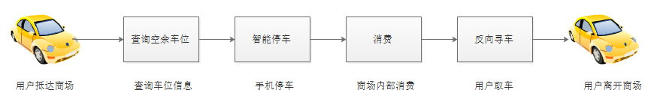

图3-1 停车服务流程

Fig.3-1 the process of parking service

系统在满足以上功能需求的同时，还需要满足以下非功能性需求：

表3-3 非功能性需求

Table 3-3 performance requirements

|  |  |
| --- | --- |
| 性能指标 | 需求说明 |
| 响应时间 | 本系统的响应时间主要耗费在室内定位时的蓝牙扫描，为此将要求蓝牙定位时间限制为5秒 |
| 资源使用率 | 本系统限于移动设备资源有限，而室内地图的手机端展示将耗费大量资源，因此要求限制地图所耗费的资源 |
| 并发用户数 | 本系统为商场停车场服务，单个商场停车场同时停取车的顾客基本在100的量级 |
| 健壮性 | 系统必须具备一定的容错容灾能力，如遇到非法入侵者或用户误点击、误输入等情况，系统具备解决问题的能力 |

**3.2系统架构设计**

由需求分析已经知道，本课题设计实现的顾客停车服务系统主要分为3个功能模块：室内定位、路径规划以及地图解析。如图3-2是各功能模块的相互关系的逻辑架构设计。

图3-2展示了本课题研究实现的顾客停车服务系统中各功能模块的相互关系的逻辑架构设计。地图解析功能模块展示定位点、最佳路线，红绿灯标注空余车位详情，以及提供地图选点功能；室内定位功能模块提供用户位置信息和用户在停车时提供附近停车位列表；路径规划功能模块接收用户停车位id、用户当前位置信息以及规划最佳路线。

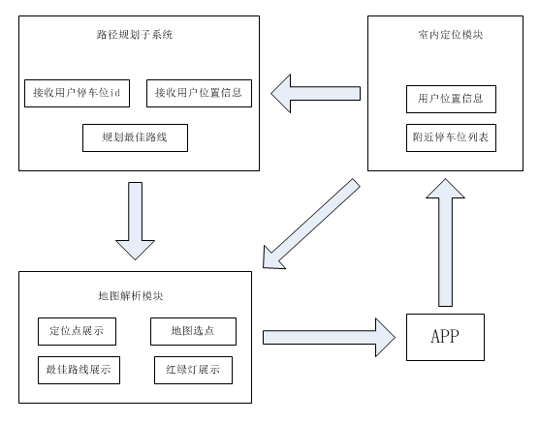

图3-2 顾客停车服务系统的逻辑架构设计

Fig.3-2 Logic architecture design of parking service system

本课题研究实现的顾客停车服务系统主要包括室内定位、路径规划以及地图解析等功能模块。其逻辑视图如图3-3所示，整体将分为四层结构，分别是支撑体系、基础资源层、信息处理层、用户层。

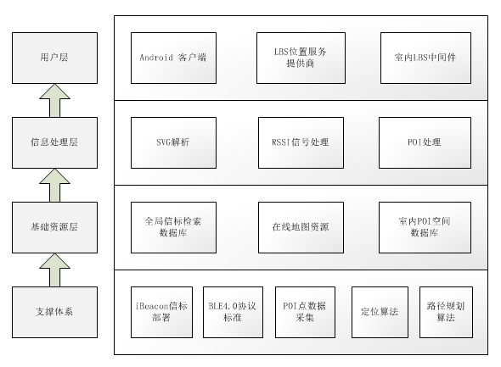

图3-6 顾客停车服务系统的逻辑视图

Fig.3-6 the architecture diagram of parking service system

**支撑体系：**整个顾客停车服务系统的底层硬件支持和协议标准，由企业相关部门提供技术支持。本层包括iBeacon硬件信标部署（蓝牙信标模块）、BLE4.0协议标准、POI点数据采集、离线定位算法以及路径规划等。

**基础资源层：**基础资源层主要是依赖支撑体系获得的后台资源，包括全局信标检索数据库、在线地图资源以及室内POI空间数据库。全局信标检索数据库和室内POI空间数据库分别在部署iBeacon硬件信标、采集POI点数据时建立，在线地图资源由商场提供停车场地图图纸，再由企业相关技术支持修改成为SVG文件。

**信息处理层：**本层主要包括SVG解析、RSSI信号处理和POI处理。其中SVG解析即地图解析模块，RSSI信号处理即为室内定位模块，它又可分为RSSI信号扫描及过滤和实时测距定位，POI处理是其他室内定位服务所需要的模块，如周边店铺检索等LBS服务。

**用户层：**最上层即为直接面向用户的UEUI相关客户端模块以及第三方LBS服务或中间件等，比如接入的百度地图。

**4系统的实现**

**4.1室内定位功能的实现**

室内定位时通过RSSI信号强度过滤后，结合信号衰减经验模型获得未知节点与已知未知坐标信息的蓝牙信标之间的距离，然后通过计算获得未知节点的位置信息。其计算步骤如下：

1. 扫描Beacon，Beacon的Rssi值小于阈值(可配置)的抛弃，获得一个Beacon报文对象的列表List1, 如果List1中的Beacon扫描数据少于3个不同Beacon, 则继续扫描，扫描到的数据累加到List1中，如果扫描3次以后仍然少于3个，则用这三次累加的数据进行定位计算。
2. 定位楼层，把扫描到的同楼层Beacon作为数据列表List2
3. 如果只有一个楼层的数据则把当前获得的floorID作为用户所在楼层的floorID。
4. 如果在i层扫描到的Beacon数量最多，且信号标准差小于其它楼层的，则把i层的floorID作为用户所在楼层。
5. 如果i层扫描到的Beacon不是最多的，但是信号标准差小于其它楼层，则把i层的floorID作为用户所在楼层。
6. 否则定位楼层失败，保留前一次floorID作为当前楼层。

(3) 把商场Beacon配置文件和扫描到的同楼层Beacon数据列表List2作为参数,计算用户坐标。

1. 通过Beacon扫描信息找到对应Beacon的蓝牙信标物理信息，通过楼层ID找到该层所有的Beacon信息，相同的Beacon信息只算作一个。
2. 对于List 2中数据处理，合并相同的Beacon数据，并对Rssi取平均值：如果相同Beacon数据数量大于3个，则去掉Rssi最大和最小的两个值以后，再对剩余的数据求平均值；如果小于3，则直接取平均值。数据处理完以后的数据放入List 3中，List 3中只有不同Beacon的扫描数据，且每个不同Beacon只对应一条数据，对List 3中数据按照Rssi从大到小排序取前4个Rssi最大的值，如果List 3中数据不足4个，则全取，数据存入List 4。
3. 根据List 4的长度进行计算用户的x,y坐标值，如果List 4中Rssi最强的值大于某个阀值，则把其Beacon坐标作为当前用户坐标，否则：

a) List 4只有一个数据的时候，如果List 4.get(0).getRssi() > Threshold（阀值），则把当前被扫描到的Beacon坐标作为定位坐标，否则返回上一次定位坐标。

b) List 4只有两个数据的时候，从当层所有Beacon中找到List 4中数据对应的蓝牙信标信息，并找出距离该两个蓝牙连接中点最近的一个蓝牙信标并记录之，并以此3蓝牙信标为顶点作三角形，我们取此三角形的重心作为用户位置。假设List 4中的两个数据对应的蓝牙分别B1，B2，其坐标为, ，假设B1，B2所在楼层的蓝牙集合为{B1, B2, B3, B4, …, Bn}，n为该层蓝牙数量，根据距离公式：

 (1)

i = 1, 2, 3, ... n, (Bmx, Bmy) 表示B1，B2连线的中点坐标，知：



取最小的Bi作为第三个Beacon进行定位，设为B3，假设B1, B2, B3的几何关系如图3-7所示：

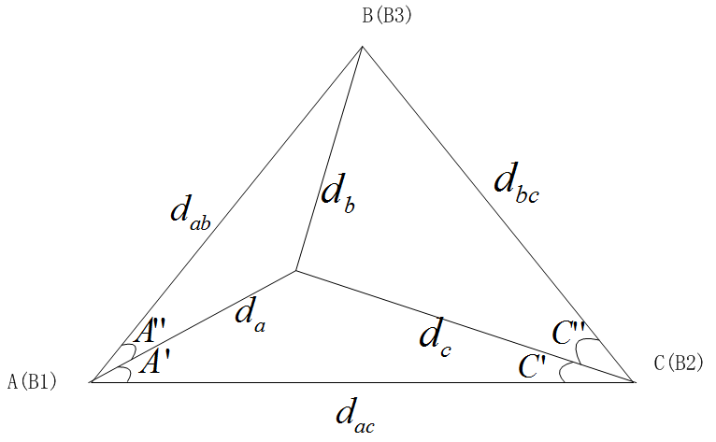

B1，B2为List 4中数据对应的蓝牙；

B3为距离B1，B2中点距离最近的蓝牙；

da是用户到B1的距离；

db是用户到B3的距离；

dc是用户到B2的距离。

图3-7 蓝牙定位示意图（一）

Fig.3-7 Schematic diagram I of location

B点作为选定的第三个定位坐标，通过以下方式计算距离 :









由以上公式可求出 A, C, A’, C’的角度值，进而可求出A’’, C’’角度值：

A’’=A-A’

C’’=C-C’

另外，根据三角公式：

   




最后可求出：

结合式(1)有：







，值可由信号衰减经验公式求出：





其中, 均可在Beacon配置文件中查询，以上即可求得,,的值，令权重：，即可求得用户坐标：





c) List4中只有三个数据的时候，从当前楼层所有Beacon中找到List4中数据对应的蓝牙信标信息，分别为, , ，其坐标分别为, , ，求得蓝牙信标之间的距离并判断此三角形是否为锐角三角形。

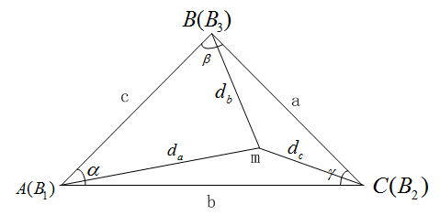

图3-8蓝牙定位示意图（二）

Fig.3-8 Schematic diagram II of location

如果α, β, γ都是锐角则计算用户坐标，否则去除List4中Rssi值最强的两个Beacon，执行步骤(b)。计算用户坐标的方法与步骤(b)中的方法相同，先通过信号衰减经验公式求得,,的值，即可求得用户坐标。

d) List4中有4个数据时，从当前楼层的所有Beacon中找到List4中数据对应的蓝牙信标，分别为, , , ，其坐标分别为, , , ，下图是定位示意图。

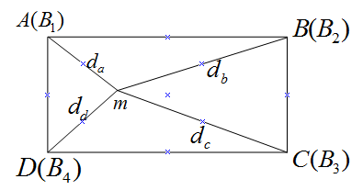

图3-9蓝牙定位示意图（三）

Fig.3-9 Schematic diagram III of location

令距离权重：，即可求得用户坐标：



**4.2路径规划功能的实现**

A*算法是一个启发式搜索算法，广泛用于寻径和图搜索。A*算法的启发中的估价是用估价函数表示的，如下式所示：

 (2)

其中f*(i)是节点i的估价函数；*g(i)*是在从初始节点到节点i的实际距离；h*(i)是从节点i到目标节点的估计距离，它在估价函数中起主要作用。启发式函数h*(i)会指引搜索朝最大可能性方向前进，估计值与实际值越接近，估价函数结果就越好，使得搜索过程中展开的节点数尽量小，从而提高搜索效率。估价函数f*(i)的作用估计图中各节点的重要性程度，决定它们在搜索过程中的次序。其中g(i)决定搜索的横向趋势，它有利于搜索的完备性，但影响搜索效率。在确定f*(i)时需要权衡各种利弊得失，使g(i)和h*(i)各占一定比重。

1. 确定g(i)和h*(i)比重

在实际使用中，A*算法的能力会根据启发函数h*(i)和实际距离函数g(i)所占比重不同而变动的这一特性会非常有用，因为它决定了算法的速度和准确度。在本文第二章算法介绍中指出，h*(i)决定了A*算法的运算速度，而g(i)决定了算法的计算准确度。因此，在实际应用中，算法的计算速度和准确度需要有一个权衡。并且，在我们的实际项目中，大多数情况下我们并不需要确切地找到两点间的最短路径，而只需要计算结果接近于最短路径即可。然而，速度和准确度各自所占比重并非一定是固定的，我们可以根据CPU速度、用户可接受的时间段、地图中元素数量、元素的重要性、商场大小、商场地图复杂程度等因素来动态的确定。一个动态权衡它们比重的方法是，先假定移动一单位距离的代价是1，以此建立一个启发式函数h*(i)，然后建立一个从起点到节点i的实际距离函数g'(i)：



当α值为0时，改进的实际距离函数g'(i)的值将总是1，在这种情况下，地图信息完全没有被利用；当α值为1时，使用的也就是原来的距离函数g(i)，此时也就是一般A*算法。α可以在0～1之间任意取值。

速度和准确度的比重选择也不需要在全局当中都采用相同的比重。我们可以分段的根据实际情况动态的选择。在规划某一段路径时，速度更为重要则偏向于h*(i)函数，准确度更为重要则偏向于g(i)函数。比如，商场中各楼层的布局很可能是不相同的，某一楼层的视野空旷、布局简单，这是就可以更倾向于算法速度而不是准确度，而某楼层或地段布局复杂时就可以更倾向于算法准确度。

1. 构造启发函数

如第二章算法研究中所述，A*算法的关键是构造一个合适的启发式函数h*(i)。构造启发式函数的一种可能的方式是预先计算所有节点对之间的最短路径，但这代价太高，并不适合所有的情况。所以，必须另找方法来近似这样的启发式函数：

1. 使用一张粗略的栅格化的地图覆盖于精确地图上，预先计算粗栅格点之间的最短路径。
2. 然后引入一个启发式函数h'(i)，用于估计节点与已知节点之间的最短路径，最终的启发函数h*(i)可以表达为：



其中，i表示规划中的节点i，g表示目标节点g，w1, w2为最短路径已知的两个节点，函数*dist*表示两点间的真实最短距离。

1. 启发函数修正

以上的工作能够保证算法找到最短路径，但是实际项目中很可能距离长度相等的最短路径，A*算法会寻找相同f*值下所有的路径，而结果在某些情况下有可能不止一条。

为解决这个问题，可以微调h*(i)的值。将h*(i)向下微调，f*值将随着接近目标节点而增大，当然这将使得A*算法更倾向于搜索离起点较近的节点而不是离终点较近的节点；向上微调h*(i)的值，A*算法就会倾向于搜索离目标节点较近的节点。微调后的启发函数H*(i)可以表达为（p为微调幅度）：



**4.3地图解析功能的实现**

本文研究实现的顾客停车服务系统所使用的室内地图解析方式是SVG解析。直接的SVG文件是一个XML文件，它只是一个字符串，Java语言本身并不支持识别SVG文件，因此需要对SVG文件进行解析，将SVG文件转换成Java语言能够识别的资源。地图解析模块的作用就是将SVG文件转换成Java可识别的资源。其可识别资源为Android的Canvas画布类上可以显示的Picture类。Picture类时Android API定义的一个记录绘图调用的类，并且能重放绘图记录。

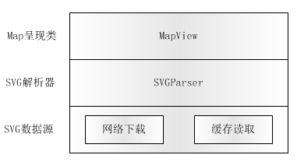

图3-10地图解析功能模块框架图

Fig.3-10 the module framework diagram of map parser

**5结束语**

本系统成功上线运行超过6个月，现在已经覆盖全国60余个城市、合作商场超过200家单商场、16家集团商场，其中有100多家上线商场启用了本文研究实现的顾客停车服务系统，单个商场支持同时500人在线使用本系统，商场风评良好。上海典型的合作商场有上海环球港、上海大悦城、上海新世界城、上海长泰广场等20多家大型商场。

本系统的系统测试及应用情况表明：

1. 本文研究实现的顾客停车服务系统能够满足项目需求中提出的实时查询商场停车场空余车位、红绿灯标注空余车位、（自动定位、手动输入、地图选点等方式）记录停车位和反向寻车等要求。
2. 通过使用本系统，用户的商场购物体验停车体验有了切实的提升，方便了用户的日常购物出行。
3. 商场上线本系统后，为商场停车场管理电子化提供了方便、提高了用户对商场的依赖性，提高了商场流量。

最后，本系统在实践中还是暴露出一些不足，比如地图加载时比较消耗手机性能，因此对手机配置的依赖性较高，后续还需要继续优化性能，做到更加流畅；另外，由于路径规划算法在服务端计算，而在部分地下停车场网络环境较差时会有较大延迟，这一点也需要继续优化改进。

# 参考文献

[1]高柏俊,基于LBS的城市智能泊车系统研究与设计[D],西安电子科技大学, 2011

[2]秦红兰,基于嵌入式的停车场车位自动化管理系统与诱导系统的设计[D],武汉科技大学, 2011

[3]陆远斌,大型公共地下停车场智能管理系统[J]城市建设理论研究（电子版），2015, 22: 1876-1877.

[4]孙巍，王行刚,移动定位技术综述[J]电子技术应用，2003, 6: 6-9

[5]Eisa, S.; Peixoto, J.; Meneses, F.; Moreira, A., "Removing useless APs and fingerprints from WiFi indoor positioning radio maps," Indoor Positioning and Indoor Navigation (IPIN), 2013 International Conference on , vol., no., pp.1,7, 28-31 Oct. 2013.

[6]王缓缓，宫娜娜，基于距离区间概率加权的RSSI测距方法[J]电子科技大学学报，2013, 6: 862-868

[7]段其昌，陈艳，周元，基于能量距离复合权值Dijkstra算法的新型能量均衡WSN路由算法[J]传感技术学报，2010, 11: 1610-1616

[8]王林，石金峰，智能交通系统中几种最短路径算法分析[J]交通科技与经济，2009, 4: 110-112

[9]张吉同 陈照业 董明甫，人员定位矢量图管理功能的实现[J]中国西部科技，2013, 4: 44-45